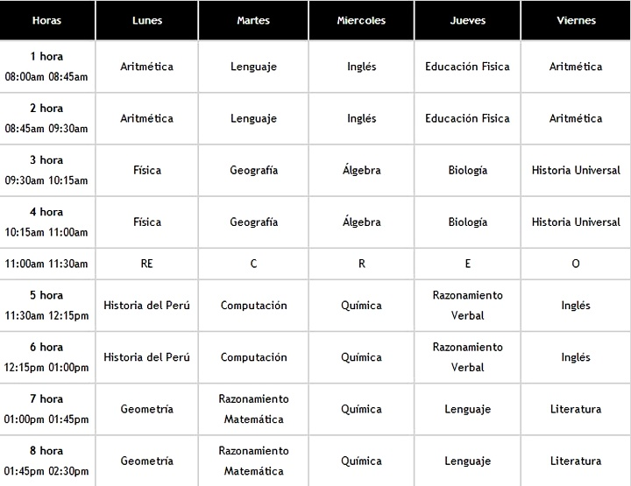
El horario de Laura

Preguntas: You will answer questions about Laura’s schedule, with the day and time she has her class. Since she has the exact same schedule each week, you will answer using los lunes, martes, etc. See the example below.
¿Cuándo tiene Laura la clase de literatura? Laura tiene la clase de literatura los viernes a la una.
1. ¿Cuándo tiene Laura la clase de química?___________________________________________________________________________________________________________________________________________________________________
2. ¿Cuándo tiene Laura la clase de geografía?_________________________________________________________________________________________________________________________________________________________________
3. ¿Cuándo tiene Laura la clase de Inglés?_________________________________________________________________________________________________________________________________________________________________________________________________________________________________________________________
4. ¿Cuándo tiene Laura la clase de geometría?_________________________________________________________________________________________________________________________________________________________________
5. ¿Cuándo tiene Laura la clase de álgebra?___________________________________________________________________________________________________________________________________________________________________
6. ¿Cuándo tiene Laura la clase de educación física?_____________________________________________________________________________________________________________________________________________________________________
7. ¿Cuándo tiene Laura la clase de aritmética?_________________________________________________________________________________________________________________________________________________________________
Práctica con los usos del verbo tener
tener = ____________
Yo________ _____
Tú________ _____
Él/ella/Ud_______
1. Yo ____________________ frío en el invierno, cuando está nevando.
2. Marisol __________________ veinte años, y su hermana _________________ diecinueve años.
3. Son las dos, y José ______________________ hambre.
4. Tú ____________________ diez dólares.
5. Son las once de la noche, y Marta _________________________ sueño.
6. Yo ________________________ miedo de las arañas.
7. Señor López _____________________________ un coche nuevo.
8. Tú ______________________ mucho calor en el desierto.
9. José __________________________ sed después de hacer ejercicios.

